地縁による団体の認可について

－自治会・町内会等の法人化の手引き－

東 広 島 市
令和５年３月改訂版
【問い合わせ先】
東広島市 地域振興部 地域づくり推進課
電話：０８２－４２０－０９２４
FAX：０８２－４２３－０２７０

【 目 次 】
１ 認可制度の趣旨・ ・・・・・・・・・・・・・・・・・・・・・２
２ 対象団体 ・・・・・・・・・・・・・・・・・・・・・・・・・２
３ 認可の要件 ・・・・・・・・・・・・・・・・・・・・・・・・３～４
４ 認可申請手続き ・・・・・・・・・・・・・・・・・・・・・・５
５ 認可申請手続きの流れ ・・・・・・・・・・・・・・・・・・・６
６ 認可告示後の手続き等 ・・・・・・・・・・・・・・・・・・・７～８
（１）法人登記（※必要ありません。）
（２）認可地縁団体証明書の発行
（３）認可地縁団体の印鑑登録・印鑑証明
（４）認可地縁団体の義務
７ 認可地縁団体の認可の取消しと解散・・・・・・ ・・・・・・８～１０
≪申請書等の様式≫
別記様式第１号（認可申請書）・・・・・・・・・・・・・・・・１４
別記様式第２号（認可地縁団体証明書交付申請書）・・・・・・・１５
別記様式第３号（認可地縁団体印鑑登録申請書）・・・・・・・・１６
別記様式第４号（認可地縁団体印鑑登録証明書交付申請書）・・・１７
別記様式第５号（告示事項変更届出書）・・・・・・・・・・・・１８
別記様式第６号（規約変更認可申請書）・・・・・・・・・・・・１９
別記様式第７号（解散届出書）・・・・・・・・・・・・・・・・２０
別記様式第８号（残余財産処分認可申請書）・・・・・・・・・・２１
別記様式第９号（財産目録）・・・・・・・・・・・・・・・・・２２～２４
別記様式第10号（残余財産処分方法書）・・・・・・・・・・・２５
別記様式第11号（同意書）・・・・・・・・・・・・・・・・・２６
別記様式第12号（清算結了届出書）・・・・・・・・・・・・・２７
法人の設立届（法人市民税関係）・・・・・・・・・・・・・・・２８
法人設立届（法人県民税関係）・・・・・・・・・・・・・・・・２９
固定資産税減免申請書 ・・・・・・・・・・・・・・・・・・・３０、３１
不動産取得申告書及び減免申請書類 ・・・・・・・・・・・・・３２、３３
８ 認可地縁団体の留意事項 ・・・・・・・・・・・・・・・・・１０
9 認可地縁団体の税金 ・・・・・・・・・・・・・・ ・・・・１１～１３
≪参考ひながた≫
規約作成例 ・・・・・・・・・・・・・・・・・・・・・・・・３５～３８
規約作成例（解説入り）・・・・・・・・・・・・・・・・・・・３９～４４
会長就任承諾書作成例 ・・・・・・・・・・・・・・・・・・・４５
総会議事録作成例 ・・・・・・・・・・・・・・・・・・・・・４６
構成員名簿作成例 ・・・・・・・・・・・・・・・・・・・・・４７
委任状作成例（印鑑登録申請・印鑑登録証明書交付申請） ・・・４８
１ 認可制度の趣旨
これまで、自治会や町内会等（以下、自治会等といいます。）には法人格が認められていなかったため、団体名義での不動産の登記ができず、自治会等で所有する集会所等の不動産の登記は、当該団体の代表者等の個人名又は共有名義でされていました。そのため、名義人の死亡や転居等により、名義の変更や相続等の問題が生じていました。
このような問題に対処するため、平成３年４月に地方自治法の一部が改正され、一定の手続きにより自治会等が法人格を取得し、団体名での不動産等の登記ができるようになりました。
なお、制度創設時の趣旨から、自治会・町内会等が法人格を得るためには、不動産
等の保有を前提としていましたが、自治会や町内会の活動実態の高度化、多様化によ
り、地域の課題解決に向けた幅広い活動が行われるようになっていることを踏まえ、
令和３年に、地域的な共同活動が円滑に行われるよう、不動産等の保有予定の有無に
関わらず法人格を取得することが可能になりました。（令和３年１１月２６日施行）

２ 対象団体
一定の区域に住所を有する者の地縁に基づいて形成された団体（自治会等）を対象としています。
なお、次のような団体は対象となりません。
○特定の目的の活動だけを行う団体
（同好会、スポーツ活動や環境美化活動のように特定の活動だけを行う団体）
○構成員に対して住所以外の特定の条件を要する団体
（老人会や子ども会（年齢の制限）、女性会（性別の制限）等）

３ 認可の要件
認可を受けるためには、以下の４つの要件を全て満たしている必要があります。

（１）目的
その区域の住民相互の連絡、環境の整備、集会施設の維持管理等良好な地域社会の維持及び形成に役立つ、地域的な共同活動(※１)を行うことを目的とし、現にその活動を行っていること。
※１「地域的な共同活動」とは、清掃・美化活動、防犯・防災活動、集会所の管理運営や親睦行事など、一般的な自治会等の活動のことです。法人格を得るために組織された名前だけの自治会では要件にあてはまりません。

（２）区域
その区域が、住民にとって客観的に明らかに定められている(※２)こと。
※２「客観的に明らかに定められている」とは、町・字及び地番又は住居表示により区域を表示するほか、河川や道路等で画されているなど、容易に自治会等の区域・範囲が分かる状態のことです。他の自治会等の区域と重なる場合は、調整して重ならないようにする必要があります。

（３）構成員
その区域に住所がある全ての個人(※３)が構成員となることができ、相当数(※４)の人が現に構成員になっていること。
※３「その区域に住所がある全ての個人」とは、年齢・性別・国籍等に関係なく、その区域に住む全ての人が加入できるということになります。なお、構成員を「世帯」とすることは認められません。また、法人や団体は構成員にはなれませんが、賛助会員になることはできます。
※４「相当数」とは、一般的にはその区域の全住民（自治会等に加入していない人を含む。）の過半数を判断基準としています。

（４）規約
規約を定めていること。なお、地縁団体が法人格を取得するためには、団体の名称や目的等を対外的に明らかにし、組織の管理運営方法を明確にしておく必要があります。そのため、規約を定めることを義務づけるとともに、規約の中に必ず規定する事項として、次の８項目を掲げています。

① 目的
良好な地域社会の維持及び形成に資する地域的な共同活動を行うことを目的としますが、当該団体の権利能力の範囲を明確にするためにも、活動内容をできる限り具体的に定めてください。
② 名称
特に制限はありませんが、他の法令において名称の使用制限がある場合、それに抵触しないよう留意してください。
③ 区域
表示の仕方は、町・字及び地番又は住居表示を基本とします。具体的な表示方法については事前にご相談ください。
④ 主たる事務所の所在地
特に制限はありませんが、これが当該地縁団体の正式な所在地となります。
⑤ 構成員の資格に関する事項
当該地縁団体の区域に住所を有するものは全て構成員になれること及び正当な理由がなければ加入を拒むことができない旨を必ず明記しなければなりません。
⑥ 代表者に関する事項
代表者の選出方法、任期、職務等を規定します。なお、地方自治法第２６０条の５から第２６０条の１０の規定が適用されますので留意してください。
⑦ 会議に関する事項
会議の種類、招集方法、議決方法、議決事項等を規定します。なお、地方自治法第２６０条の１３から第２６０条の１９の規定が適用されますので留意してください。
⑧ 資産に関する事項
保有資産の構成、取得、処分及び管理の方法等を規定します。なお、地方自治法第２６０条の４の規定により財産目録の作成が義務付けられていますので留意してください。

４ 認可申請手続き
まず、認可を申請することについて、団体の中でよく話し合ってください。認可を受けるためには、団体の総会で議決することが必要です。また、それ以外にも、認可を受けるために必要な事項（認可要件に合致する規約の制定・改正、構成員の確定、区域の確定、代表者の選任など）の総会議決が必要となります。詳細については、事前に地域づくり推進課へ相談してください。申請にあたっての必要書類は以下のものです。
 | 書類名 | 備 考
1 | 認可申請書  （14ﾍﾟｰｼﾞの別記様式第１号） | ・以下の書類２～７を添付して提出してください。
2 | 規約  （35～38ﾍﾟｰｼﾞの作成例参照） | ・認可要件に合致している必要があります。  ※内容は事前に地域づくり推進課にご相談ください。
3 | 認可を申請することについて総会で議決したことを証する書類  （46ﾍﾟｰｼﾞの作成例参照） | ・総会議事録の写しで、議長及び議事録署名人の署名押印があるもの。
4 | 構成員の名簿  （47ﾍﾟｰｼﾞの作成例参照） | ・加入している全員の個人の住所・氏名が記載されているもの。
5 | 良好な地域社会の維持及び形成に資する地域的な共同活動を現に行っていることを記載した書類 | ・前年度の事業報告書及び決算書  ・当該年度の事業計画書及び予算書
6 | 申請者が代表者であることを証する書類  （45～46ﾍﾟｰｼﾞの作成例参照） | ・代表者の決定を記した議長及び議事録署名人の署名総会議事録の写し  ・就任承諾書
7 | 区域を示した図面 | ・住宅地図等に赤色で区域を囲んで表示したもの。  ※区域の表示方法は事前に地域づくり推進課に  ご相談ください。

５ 認可申請手続きの流れ
① 認可申請の意思決定
・認可要件（目的、区域、構成員、規約）を確認
※自治会等で十分話し合ってください。

③ 市役所 地域づくり推進課による
事前確認
・規約案、区域図等について、認可要件に合致しているかどうかを事前に確認します。
② 認可申請の相談・事前準備
・規約案、区域図等の作成については、事前に地域づくり推進課にご相談
ください。

④ 設立総会の開催
・認可申請、代表者選任等の必要事項を議決してください。

⑥ 市役所 地域づくり推進課による
書類審査
・書類提出から認可の告示まで３週間程度かかります。（書類に不備等のある場合は３週間以上かかる場合があります。）
⑤ 認可申請書類の作成・提出
・認可申請書に必要書類(５ﾍﾟｰｼﾞ参照)を添えて提出してください。

⑧ 不動産登記・各種届出
・認可告示後、法務局への不動産登記が可能になります。
・国税、県税、市税に関する届出が必要になります。(11～13ﾍﾟｰｼﾞ参照)
⑦ 市長による認可・告示

※ 変更の届出
・告示された事項（代表者、事務所所在地など）や規約に変更がある場合は、市役所地域づくり
推進課に届出が必要になります。（詳細は18～19ﾍﾟｰｼﾞを参照してください。）

６ 認可告示後の手続き等
（１）法人登記（※必要ありません。）
地縁団体としての法人登記は、市長が行う告示をもってこれに代えることとなりますので、法務局への法人登記は必要ありません。

（２）認可地縁団体証明書の発行
認可地縁団体証明書は、認可地縁団体証明書交付申請書（15ﾍﾟｰｼﾞ、別記様式第２号）に基づき、認可地縁団体台帳の写しをもって交付します。証明書の手数料は、１通につき３００円で、市長による告示のあった日から発行できます。

（３）認可地縁団体の印鑑登録・印鑑証明
不動産登記等に必要な地縁団体の印鑑を登録します。申請者は原則として団体の代表者になります。手続きについては、地域づくり推進課で受け付けます。（代理人の場合は委任状(38ﾍﾟｰｼﾞ参照)が必要になります。）

①印鑑登録に必要なもの
・認可地縁団体印鑑登録申請書（16ﾍﾟｰｼﾞ、別記様式第３号）
・代表者の個人印（東広島市に印鑑登録されたもの）及びその印鑑登録証明書
・登録する団体印
※印影の大きさが1辺の長さ9ミリメートル以上30ミリメートル以内の正方形に収まるもの（ただし、ゴム印やその他の印鑑で変形しやすいものを除く）
②印鑑登録証明書の交付に必要なもの
・認可地縁団体印鑑登録証明書交付申請書（17ﾍﾟｰｼﾞ、別記様式第４号）
・代表者の個人印（東広島市に印鑑登録されたもの）及びその印鑑登録証明書（認可地縁団体印鑑登録申請と同時に証明書交付申請する場合は不要）
・登録している団体印
・交付手数料１通につき３００円

（４）認可地縁団体の義務
認可された地縁団体は、告示事項（代表者の住所・氏名、主たる事務所の所在地等）を変更した場合、規約を変更した場合や解散等をした場合は、市長へ届け出なければなりません。市長の変更認可・告示がなければ効力を発しませんので留意してください。

①告示事項を変更したとき
・告示事項変更届出書（18ﾍﾟｰｼﾞ、別記様式第５号）
・告示された事項に変更があった旨を証する書類（総会議事録の写し等）

②規約を変更したとき
・規約変更認可申請書（19ﾍﾟｰｼﾞ、別記様式第６号）
・規約変更の内容を記載した書類（新旧規約を添付）
・規約変更を総会で議決したことを証する書類（総会議事録の写し）

７ 認可地縁団体の認可の取消しと解散
（１）認可の取り消し
認可地縁団体が次のいずれかの事項に該当する場合は、認可の取消し対象となり
ますのでご注意ください。
①地方自治法に定める以下の認可要件のいずれかを満たさなくなったとき
・活動が営利目的や政治目的に変更となった場合
・団体が相当の期間にわたって活動していない場合
・区域内の住民の加入を正当な理由なく認めない場合
・構成員が多数脱退し、「相当数の住民」が構成員となっているとは認められな
くなった場合
②不正な手段により認可を受けたとき

（２）認可地縁団体の解散
認可地縁団体は、次のいずれかの事項に該当する場合は解散となります。
・規約で定めた解散事由が発生した場合
・破産手続き開始の決定（その債務をその財産をもって完済することができな
くなった場合は、裁判所は代表者もしくは債権者の申立てにより、または職権
で、破産手続きの開始を決定します）
・認可の取消し
・総会で解散の決議があったとき
・構成員が欠乏し相当数に満たなくなったとき

（３）解散の流れ
①解散届の提出
解散は、解散届出書（20ページ、別記様式第７号）に解散を総会で議決したこ
とを証する書類を添えて、地域づくり推進課に提出しなければなりません。

ア 規約に定めた解散事由が発生したとき
イ 破産したとき
ウ 認可が取り消されたとき
エ 構成員の４分の３以上承諾のある総会の決議があったとき（規約に別段の定
めがある場合を除く）
オ 構成員が欠けたとき
★解散届出書の提出前に認可地縁団体で行う事項

●総会の開催
①解散することについての決議【法260条の20第4号】
②財産を処分することについての決議【規約】
③財産（資産・負債）の帰属先についての決議【法260条の31】
④生産の手続きについての決議
・清算人の選任【法260条の24】
・公告の手続き【法260条の28】
⑤任意団体としての設立に関する決議（この部分は別の総会でもよい）
・代表者（会長）及び役員選出 ※任意団体として活動を継続する場合
・規約の制定
・事業計画案、予算案など

②解散告示
市長は、解散届出書を審査し認められれば、その旨を告示し、地縁団体台帳に記載
するとともに、申請者（地縁団体）に「地方自治法260条の2に基づく地縁による
団体の解散について（通知）」により通知します。
告示事項は、次のとおりです。（破産による場合を除く）
ア 名称
イ 区域
ウ 主たる事務所
エ 清算人氏名及び住所
オ 解散の事由
カ 解散年月日
★清算人による清算手続き（地方自治法260条の24～32）

※ 清算人は、解散後、知られざる債権者に解散する旨を告げ、清算できるように告
知しなければなりません。公告手続きは、清算人が就任した日から遅滞なく、官報
に１回掲載しなければなりません。
官報とは「法令の公布紙・国の広報誌」として発刊されている広報紙で、認可地
縁団体の解散の公告は官報で行うこととされています。
＜広島県官報販売所＞
〒730－0012 広島県広島市中区上八丁堀７番２７号
TEL：082－962－3590 FAX：082－511－1590

③残余財産の処分の申請
財産の帰属先を規約で指定していない場合は、残余財産の処分の認可を得る必要が
ありますので、清算人は、「残余財産処分認可申請書」（21ページ、別記様式第８号）に以下の書類を添えて、地域づくり推進課に提出しなければなりません。
ア 財産目録（22ページ、別記様式第９号）
イ 残余財産処分方法書（25ページ、別記様式第１０号）
ウ 同意書（26ページ、別記様式第１１号）
エ 残余財産の処分について総会で議決したことを証する書類

④残余財産処分の認可・通知
市長は、残余財産の処分の申請に基づいて、残余財産の処分を通知し、申請者（清
算人）に「残余財産処分認可通知書」により通知します。

⑤清算結了届出
清算人は、すべての清算手続きが完了したときは、清算結了届出書（27ページ、
別記様式第１２号）に必要に応じ、以下の書類を添えて、市長（地域づくり推進課）
に提出しなければなりません。
ア 清算書
イ 受領書
ウ 解散通知書

⑥清算結了告示
市長は、清算結了届出書に基づき、清算結了について告示し、地縁団体台帳に記載
するとともに、申請者（清算人）に「地方自治法260条の2に基づく地縁による団
体の清算結了について（通知）」により通知します。
ア 名称
イ 区域
ウ 主たる事務所
エ 清算人氏名及び住所
オ 清算結了年月日

８ 認可地縁団体の留意事項
（１）認可地縁団体の構成員は、その区域内に住所を有する個人に限られていますが、
様々な支援を受ける関係から、区域内に所在地を有する法人、組合等の団体が賛助
会員等（表決権を持たない会員）になることは、差し支えありません。
（２）認可地縁団体は、特定の政党のために活動してはいけません。
（３）認可地縁団体は、良好な地域社会の維持及び形成に資する地域的な共同活動を行
うことを目的とするものであり、営利活動を目的とするものではありません。
（４）認可地縁団体が、仮に本来の活動に付随して営利活動を行う場合においても、規
約に定める目的を達成させるために必要な限りにおいて行うものとしなければな
りません。
９ 認可地縁団体にかかる税金

税の種類 |  | 収益事業の有無 |  | 管 轄
 |  | 収益事業を行わない場合 | 収益事業を行う場合
市税 | 法人市民税 | 均等割のみ課税  減免措置あり | 均等割と所得割  課税 | 東広島市役所 市民税課  （℡082-420-0910）
 | 固定資産税 | 固定資産税の評価額で課税  減免措置あり | 固定資産税の評価額で課税  課税 | 東広島市役所 資産税課  （℡082-420-0911）
県税 | 法人県民税 | 均等割のみ課税  減免措置あり | 均等割と所得割  課税 | 西部県税事務所  法人課税課  （℡082-513-5353）
 | 法人事業税 | 非課税 | 課税
 | 不動産取得税 | 減免措置あり | 課税 | 西部県税事務所  東広島分室  不動産評価課  （℡082-422-6911）
国税 | 法人税 | 非課税 | 課税 | 西条税務署  （℡082-422-2191）
 | 登録免許税 | 課税 | 課税 | 広島法務局東広島支局  （℡082-422-2338）

①法人の設立届
西条税務署、広島県西部県税事務所東広島分室及び東広島市役所（市民税課）へ届出書を提出します。（※手続きの詳細については各関係機関へお問い合わせください。）

ア 市税に係る法人設立の届出
＜提出先＞
東広島市役所 市民税課
＜手続きに必要なもの＞
・法人の設立届（28、29ページ様式）
・認可地縁団体規約（写し）
・地域づくり推進課からの地縁による団体の認可通知（写し）
【関連規定】
東広島市市税規則第１５条

イ 県税に係る法人設立の届出
＜提出先＞
広島県西部県税事務所 法人課税課
※西部県税事務所東広島分室 納税課に提出することもできます。
＜手続きに必要なもの＞
・法人設立届（29ページ様式第４３号）
・認可地縁団体規約（写し）
・認可地縁団体証明書（写し）

【関連規定】
広島県税規則第２４条第1号（１）及び（５）

②税の申告
・収益事業を行った場合は、西条税務署、広島県西部県税事務所法人課税課及び東広島市役所（市民税課）に申告してください。
※収益事業に該当するかどうかについては、西条税務署にお問い合わせください。

・収益事業を行わなかった場合、市民税課及び広島県税事務所から減免についての案内が届きますので、様式に必要書類を添付し提出してください。

③固定資産税の減免について
通常、不動産を所有する法人については固定資産税が賦課されますが、集会所等の公共的な利用については、認可地縁団体から減免申請書を市に提出し、承認を得ることで、税の免除を受けることができます。
様式に必要事項を記入し、認可地縁団体の登録印を押印のうえ、担当部署までご提出ください。
＜提出先＞
東広島市役所 資産税課

＜手続きに必要なもの＞
・減免申請書（30、31ページ様式第１７号）

【関連規程】
東広島市税条例第７１条第２項、東広島市税規則第１２条

④不動産取得税の減免について
不動産を取得された場合は、広島県西部県税事務所に不動産取得申告書を提出する必要があります。
また、自治会又は町内会が、直接の用に供する不動産を取得した場合は、用途による不動産取得税の減免対象となります。

＜提出先＞
広島県西部県税事務所東広島分室 不動産評価課

＜手続きに必要なもの＞
・不動産取得申告書（32ページ様式４８号の４）
・建物譲与契約書（写し）
・建物登記事項証明書（写し）
・不動産取得税減免申請書（33ページ様式第２０号の２）
・認可地縁団体認可通知書（写し）
・認可地縁団体規約（写し）
・関係図面（平面図・立面図）

【関連規程】
広島県税条例第６１条
収益事業とは、法人税法施行令第５条で規定する収益事業３４業種（物品販売業、
不動産販売業、金銭貸付業、物品貸付業、不動産貸付業、製造業、通信業、運送業、
倉庫業、請負業、印刷業、出版業、写真業、席貸業、旅館業、料理飲食業、周旋業、
代理業、仲立業、問屋業、鉱業、土石採取業、浴場業、理容業、美容業、興行業、
遊技所業、遊覧所業、医療保健業、技芸・学力教授業、駐車場業、信用保証業、無
体財産権の提供業、労働者派遣業）に該当するものです。
なお、課税対象となるかどうかは税務署の判断となりますので、具体的な事業に
ついて該当するかどうかは税務署に相談していただく必要がありますが、一般的に
認可地縁団体が不定期のバザーやイベントでものを売ったり廃品回収で収益を得て
も、常時行っているわけでなく、地域コミュニティ活動の一環であり、収益事業と
はならないと考えられます。

別記様式第１号

年 月 日

東 広 島 市 長 様

認可を受けようとする地縁による団体の
名称及び主たる事務所の所在地
名称
所在地
代表者の住所及び氏名
住所
氏名
電話番号

認 可 申 請 書

地方自治法第２６０条の２第１項の規定により、地域的な共同活動を円滑に行うため認可を受けたいので、別添書類を添えて申請します。

（別添書類）
- 規約
- 認可を申請することについて総会で議決したことを証する書類（議事録）
- 構成員の名簿
- 良好な地域社会の維持及び形成に資する地域的な共同活動を行っていることを記載した書類（事業報告書、決算書、事業計画書、予算書）
- 申請者が代表者であることを証する書類（就任承諾書・議事録）
- 区域を示した図面（地番が確認できるもの）
別記様式第２号
年 月 日

東広島市長 様

申請者 住所
氏名

認可地縁団体証明書交付申請書

地方自治法第２６０条の２第１２項の規定により、次の地縁団体にかかる同条第１０項の規定により告示した事項に関する証明書の交付を請求します。

１．地縁団体の名称及び主たる事務所の所在地
名 称
所在地

２．代表者の氏名及び住所
氏 名
住 所

３．請求枚数
通

課長 | 参 事 | 課長補佐 | 係長 | 係員 | 浄 書 | 照合 | 公印押印  承認
年 月 日 証明書を交付してよいでしょうか。 起案者

別記様式第３号
認可地縁団体印鑑登録申請書

東広島市長 様 年 月 日
登録しようとする  認可地縁団体印鑑 |  | 認可地縁団体の名称
認可地縁団体の主たる
事務所の所在地
 |  | (資格)  氏 名 | （ ）  ㊞ | 生年月日 | 年 月 日

上記のとおり認可地縁団体印鑑の登録を申請します。
申請者 □本 人 住 所
□代理人 氏 名

（添付するもの）
- 登録する団体印
- 代表者の個人印の印鑑登録証明書
- 申請者が代理人の場合には、その旨を証する委任状

（注意事項）
- (資格)氏名欄の氏名の次に押す印は、本市に登録されている代表者等の個人印を使用してください。
- 資格の（ ）欄には、代表者、職務代行者、仮代表者、特別代理人又は清算人のいずれかを記載してください。

年 月 日 印鑑登録をしてよいでしょうか。 起案者
課 長 | 参 事 | 課長補佐 | 係 長 | 係 員 | 浄 書 | 照 合

別記様式第４号
認可地縁団体印鑑登録証明書交付申請書

東広島市長 様 年 月 日
登録されている  認可地縁団体印鑑 |  | 認可地縁団体の名称
認可地縁団体の主たる
事務所の所在地
 |  | (資格)  氏 名 | （ ）  ㊞ | 生年月日 | 年 月 日

上記のとおり認可地縁団体印鑑登録証明書の交付を申請します。
申請者 □本 人 住 所
□代理人 氏 名
必要な枚数 枚

（添付するもの）
- 登録している団体印
- 代表者の個人印の印鑑登録証明書
（印鑑登録と同時に申請される場合は、必要ありません）
- 申請者が代理人の場合は、その旨を証する委任状
（注意事項）
- （資格）氏名欄の氏名の次に押す印は、本市に登録されている代表者等の個人印を使用してください。
- 資格の（ ）欄には、代表者、職務代行者、仮代表者、特別代理人または清算人のいずれかを記入してください。

年 月 日 証明書を交付してよいでしょうか。 起案者
課長 | 参 事 | 課長補佐 | 係長 | 係員 | 浄 書 | 照合 | 公印押印承認

別記様式第５号
年 月 日

東 広 島 市 長 様

地縁による団体の名称及び
主たる事務所の所在地
名 称
所在地
代表者の住所及び氏名
住 所
氏 名
電話番号

告 示 事 項 変 更 届 出 書

次の事項について変更があったので、地方自治法第２６０条の２第１１項の規定により、告示された事項に変更があった旨を証する書類を添えて届け出ます。

１ 変更があった事項及びその内容

２ 変更年月日

３ 変更の理由

別記様式第６号
年 月 日

東 広 島 市 長 様

地縁による団体の名称及び
主たる事務所の所在地
名 称
所在地
代表者の住所及び氏名
住 所
氏 名
電話番号

規 約 変 更 認 可 申 請 書

地方自治法第２６０条の３の規定により、地縁団体規約の変更の認可を受けたいので、別添書類を添えて申請します。

（別添書類）
- 規約変更の内容及び理由を記載した書類
- 規約変更を総会で議決したことを証する書類（議事録

別記様式第７号

年 月 日

東 広 島 市 長 様

地縁による団体の名称及び
主たる事務所の所在地
名 称
所在地
代表者の住所及び氏名
住 所
氏 名
電話番号

解 散 届 出 書

地方自治法第２６０条の２０の規定により解散することになったので、必要書類を添えて届け出ます。

１ 解散の事由

２ 解散の年月日

３ 清算人の住所及び氏名

４ 財産の帰属（地方自治法第２６０条の３１第２項の規定による市長の認可の要否）

５ 添付書類（解散を総会で議決したことを証する書類）

別記様式第８号

年 月 日

東 広 島 市 長 様

地縁による団体の名称及び
主たる事務所の所在地
名 称
所在地
代表者の住所及び氏名
住 所
氏 名
電話番号

残 余 財 産 処 分 認 可 申 請 書

年 月 日に解散の届出をした、当団体は、地方自治法第２６０条の３１第２項の規定により、残余財産の処分について認可を受けたいので、必要書類を添えて申請します。

１ 財産目録

２ 残余財産処分方法書

３ 残余財産の帰属者の同意書

４ 添付書類
・残余財産の処分について総会で議決したことを証する書類

別記様式第９号

財 産 目 録（保 有 資 産 目 録）

団体の名称
令和 年 月 日現在
１ 不動産
（１）所有権を有する不動産
ア 建物
名 称 | 延 床 面 積 | 所 在 地

イ 土地
地 目 | 面 積 | 所 在 地

２ 不動産に関する権利等
（１）所有権以外の権利により保有している不動産
権 利 | 不動産の種類 | 所 在 地

（２）地域的な共同活動を行うためのその他資産
資産の種類及び数量

別記様式第９号 作成例

財 産 目 録（保 有 資 産 目 録）

団体の名称 ○○自治会
令和○○年○○月○○日現在
１ 不動産
（１）所有権を有する不動産
ア 建物
名 称 | 延 床 面 積 | 所 在 地
○○集会所 | ○○㎡ | 東広島市○○町○○字○○△△番△

イ 土地
地 目 | 面 積 | 所 在 地
宅地 | ○○㎡ | 東広島市○○町○○字○○△△番△

２ 不動産に関する権利等
（１）所有権以外の権利により保有している不動産
権 利 | 不動産の種類 | 所 在 地
抵当権 | 土地 | 東広島市○○町○○字○○△△番△

（２）地域的な共同活動を行うためのその他資産
資産の種類及び数量
１ 国債 八分利付国債 券面金額 ２０万円 取得金額 ２２万円
２ 社債 ○○株式会社 券面金額 ８０万円 取得金額 ９０万円

【参考例】財産目録記載方法

１ 不動産
（１）所有権を有する不動産
ア 建物
◎名称 ○○集会所、△△公民館等の名称が付されている場合はこれによる。
そうでない場合は、「集会所」「事務所」「居宅」等の区分による。
（参照：不動産登記規則第１１３条）
◎延床面積 不動産登記規則第１１５条に基づき各層ごとに算出された床面積を
合計したものとする。
(注)不動産登記規則第115条「建物の床面積は、各会ごとに壁その他の区画の中心線（区分建物にあっては、壁その他の区画の内側線）で囲まれた部分の水平投影面積により、平方メートルを単位として定め、一平方メートルの百分の一未満の端数は、切り捨てるものとする。」
◎所在地 市内の地番及び家屋番号まで記載する。
イ 土地
◎地目 不動産登記規則第９９条に定める区分により定めるものとする。
（注）不動産登記規則第99条「地目は、土地の主たる用途により、田、畑、宅地、学校用地、鉄道用地、塩田、鉱泉地、池沼、山林、牧場、原野、墓地、境内地、運河用地、水道用地、用悪水路、ため池、堤、井溝、保安林、公衆用道路、公園及び雑種地に区分して定めるものとする。」
◎面積 不動産登記規則第１００条に定める「地積」と同一とする。
◎所在地 市内の地番まで記載する。

２ 不動産に関する権利等
（１）所有権以外の権利により保有している不動産
◎権利 不動産登記法第３条各号に掲げる権利のうち「所有権」を除くものと
する。（地上権、永小作権、地役権、先取特権、質権、抵当権、賃借権、
採石権）
◎不動産の 土地、建物及び立木の区分による。
種類
◎所在地 原則として１に同じ。
（２）地域的な共同活動を行うためのその他の資産
◎資産の 国債、地方債、社債といった区分により、銘柄（社債の場合は、「何
種類及 会社物上担保附社債」、国債及び地方債の場合は、「何分利付何債」）、券
び数量 面金額及び取得金額を記入する。

別記様式第１０号

残 余 財 産 処 分 方 法 書

残余財産の種別 | 評価額 | 処分の方法 | 理 由
合 計

別記様式第１１号

同 意 書

認可地縁団体●●自治会から、地方自治法第２６０条の３１第２項の規定により処分される残余財産を、譲り受けることに同意します。

【残余財産の内容】

年 月 日

（帰属先団体の名称及び所在地）
名称
所在地
（帰属先団体代表者の住所及び氏名）
住所
氏名 ※
※ワードで作成する場合（署名しない場合）は
押印してください。

別記様式第１２号

年 月 日

東 広 島 市 長 様

地縁による団体の名称及び主たる事務所の所在地
名称
所在地

清算人の住所及び氏名
住所
氏名

清 算 結 了 届 出 書

地方自治法第２６０条の３３の規定に基づき、清算が結了したことを証する書類を添えて届け出ます。

記

１ 清算結了年月日 年 月 日

２ 添付書類

様式
別記様式第１７号（その２）（第１２条関係）
減 免 申 請 書
年 月 日
東広島市長 様

納税義務者 住所（居所）
又は所在地

氏名（名称）

個人番号
又は法人番号
市税の減免を受けたいので、東広島市税条例第７１条第２項の規定により、次のとおり申請します。

課税年度 | 令和 年度
通知書番号
税目 | 固定資産税
月別・納期の別
税額
納期限 | 令和 年 月 日
減免を受けようとする事由
所在地 |  | 地目/種類/構造 | 地積/床面積/数量 | 価格

別記様式第１７号（その２）（第１２条関係）
記入例
減 免 申 請 書
○○年 ○月 ○日
東広島市長 様

納税義務者 住所（居所）東広島市○○町○○ ○○番地○
又は所在地

氏名（名称）○○自治会 会長 ○○ ○○

個人番号
又は法人番号
市税の減免を受けたいので、東広島市税条例第７１条第２項の規定により、次のとおり申請します。

課税年度 | 令和○○年度
通知書番号
税目 | 固定資産税
月別・納期の別
税額
納期限 | 令和 年 月 日
減免を受けようとする事由 | 市有集会所を、地元の集会施設として、令和○年○月○日に当認可地縁団体に無償譲渡を受け、また、当該集会所の用地の無償貸付を受けたため
所在地 |  | 地目/種類/構造 | 地積/床面積/数量 | 価格
（○○集会所）  東広島市○○町○○番○号  （地番○○番○○） |  | 木造平屋建 | 延べ床面積  ９６．８９㎡

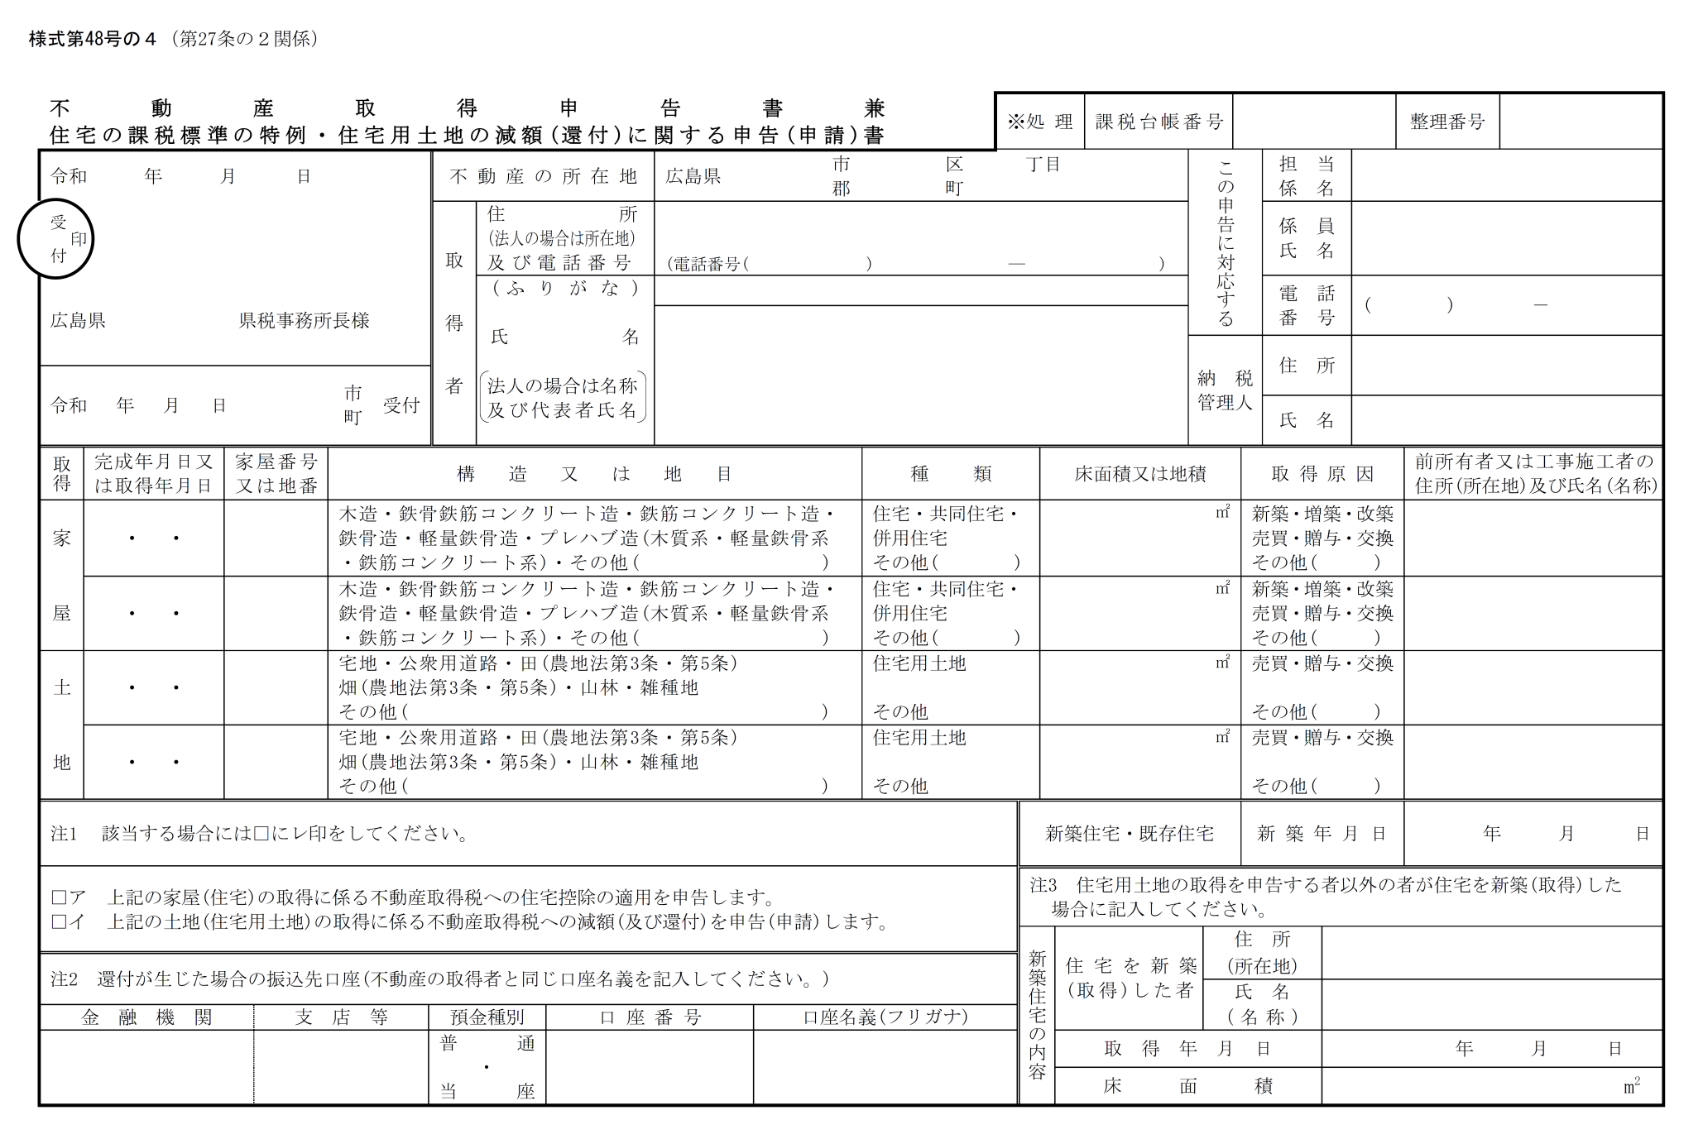
トル

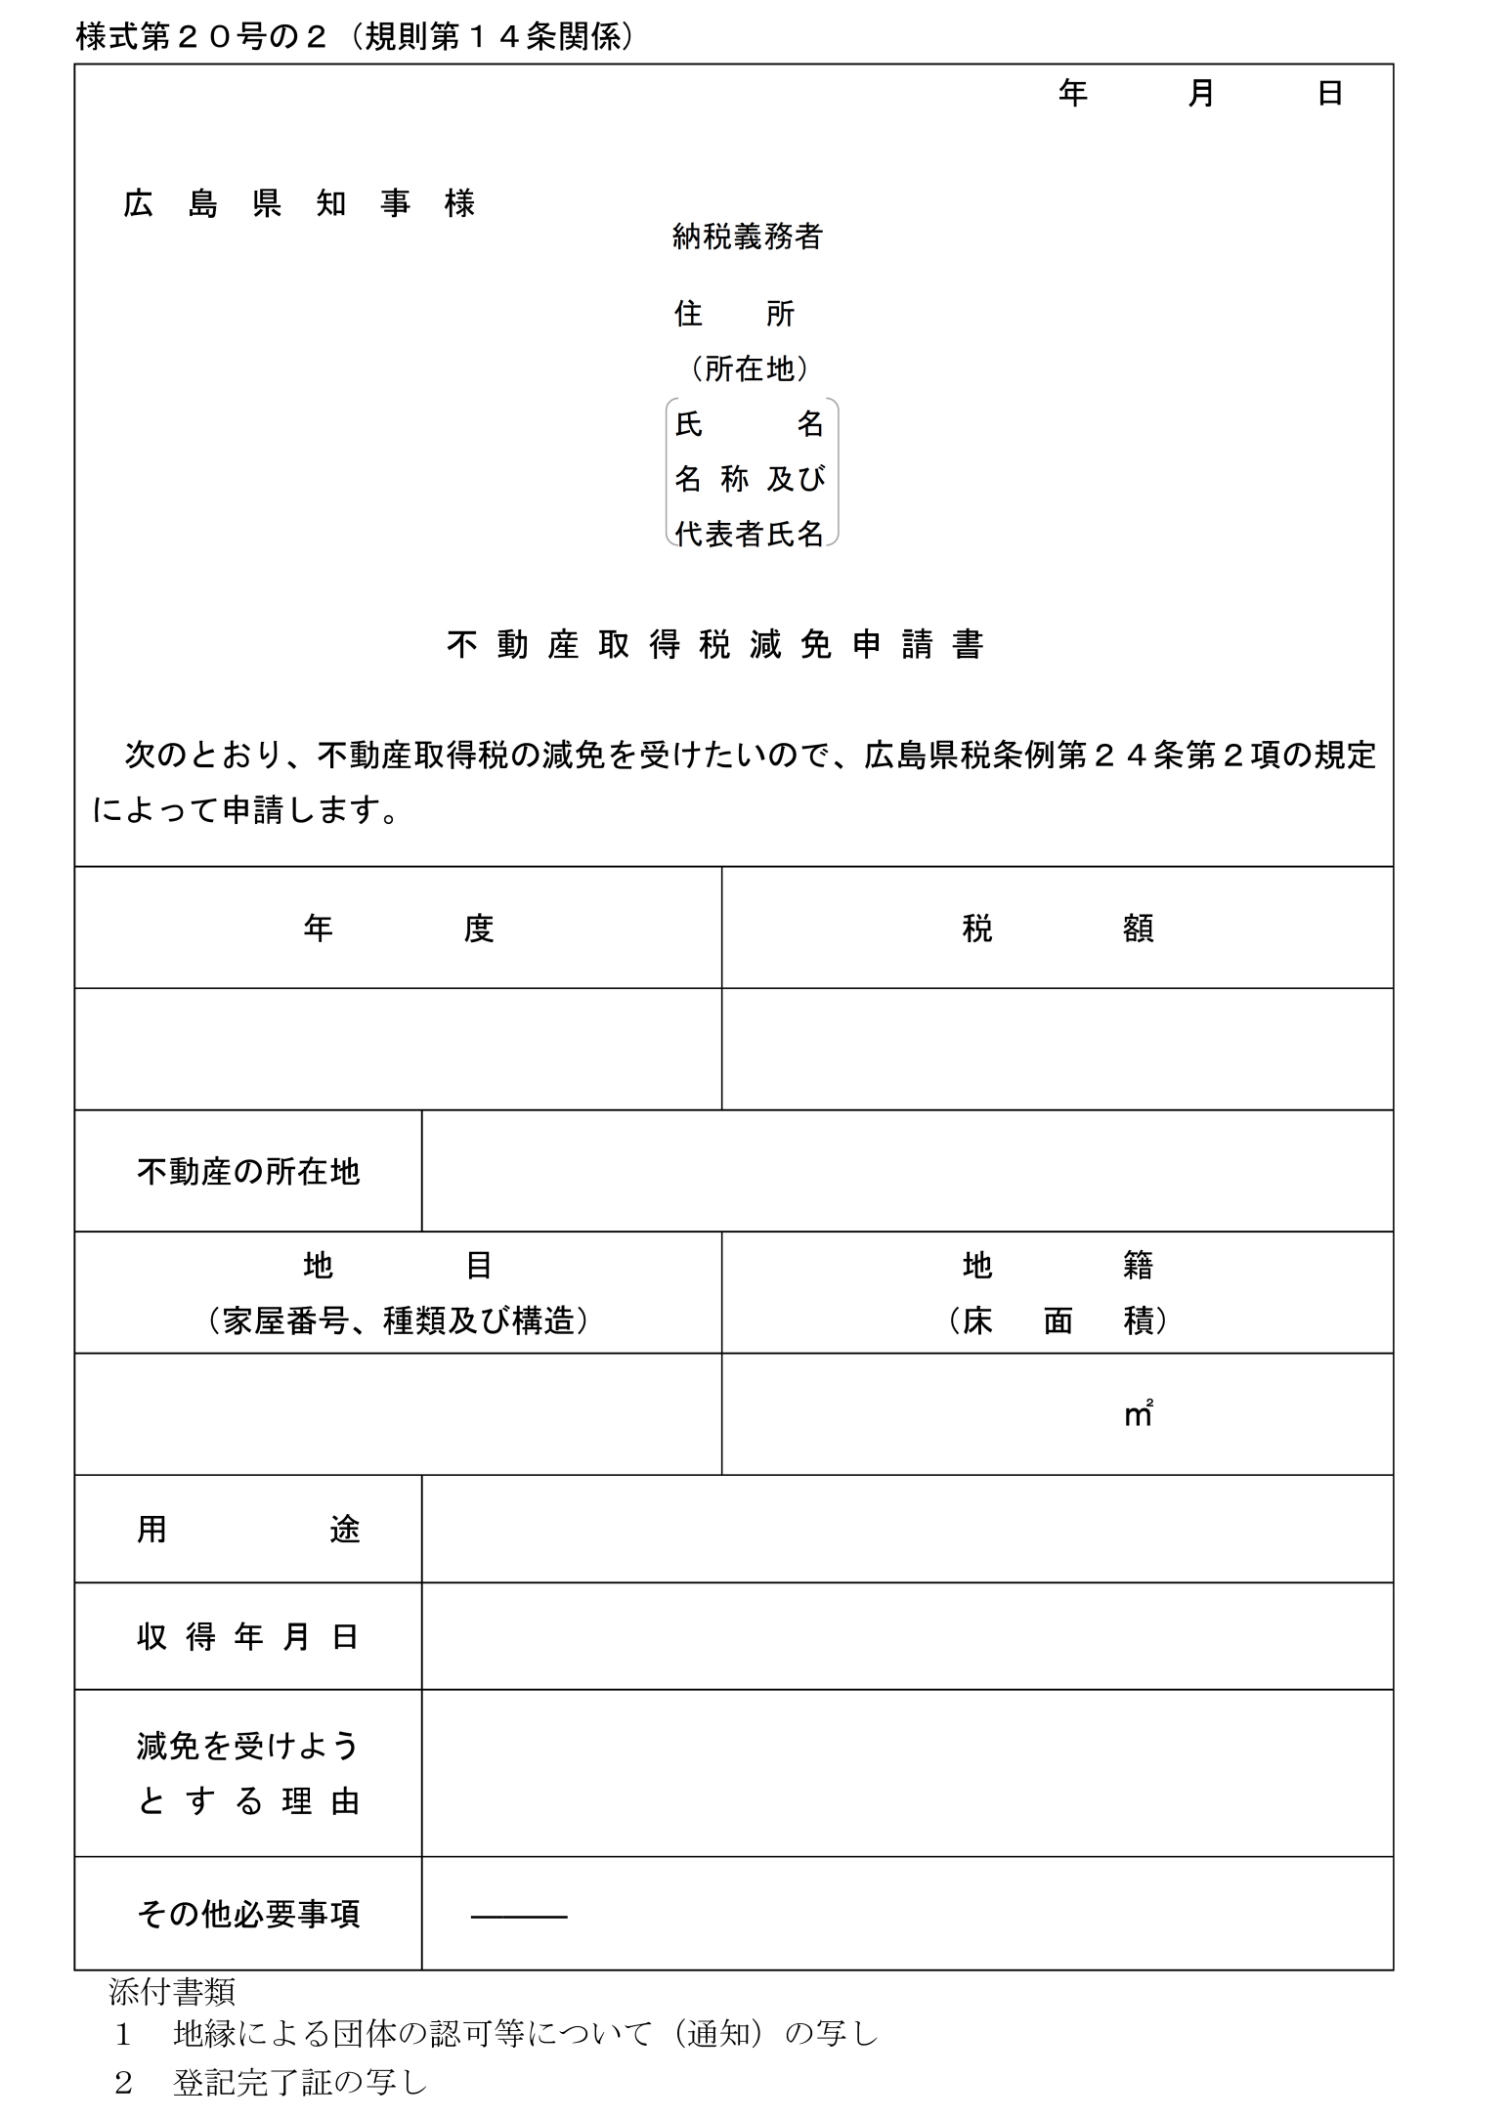

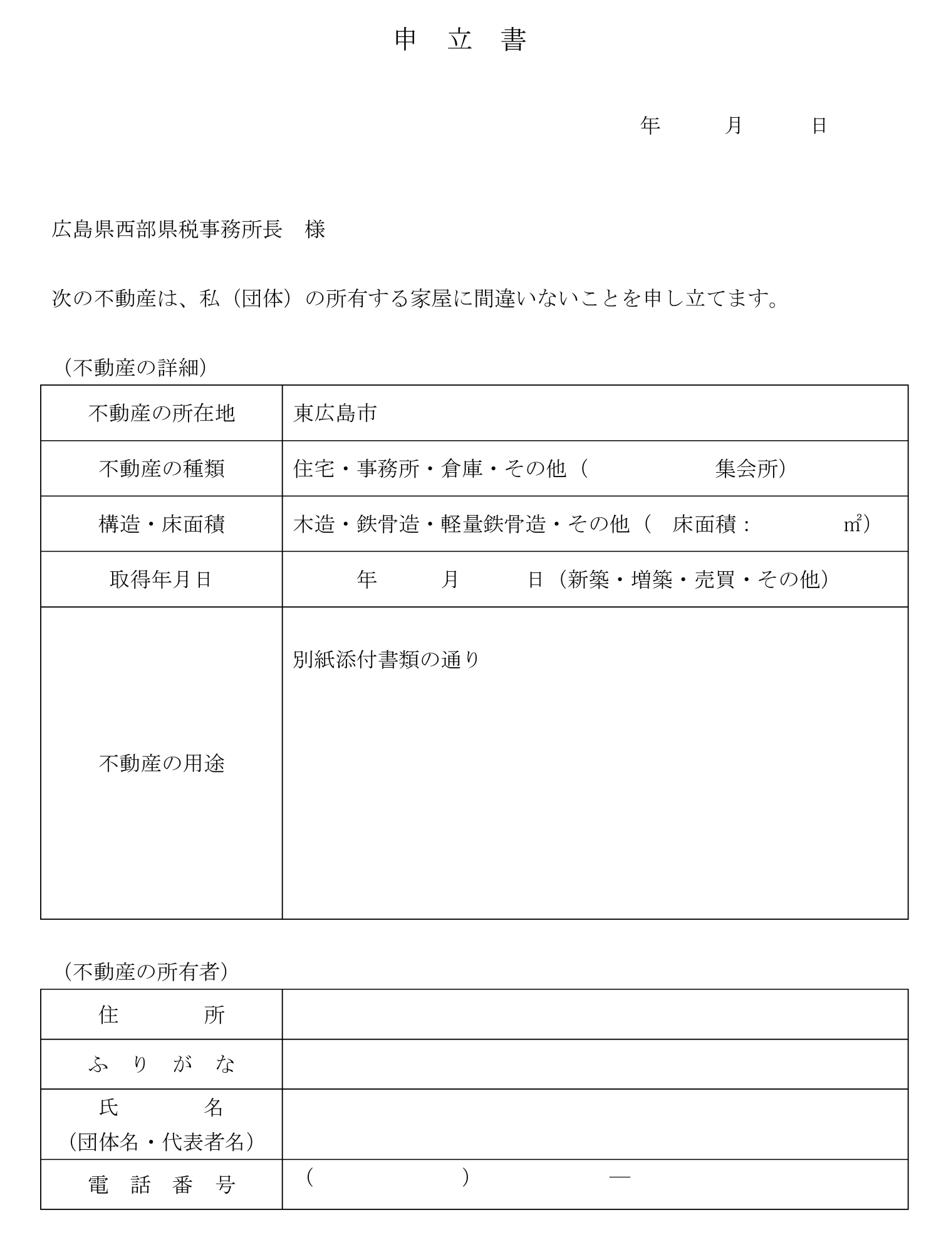

【ひながた】
○○自治会（町内会）規約（会則）

第１章 総則
（目的）
第１条 本会は、地域住民の親睦を図り、自主的な共同活動によって住民相互の連絡、環境の整備、集会施設の維持管理等を行い、住みよい地域づくりを推進することを目的とする。
２ 本会は、前項の目的を達成するため、次の各号に掲げる活動を行う。
(１) 回覧板の回付等区域内の住民相互の連絡
(２) 美化・清掃等区域内の環境の整備
(３) 集会施設の維持管理
(４) その他住みよい地域づくりに関すること
（名称）
第２条 本会は、○○会と称する。
（区域）
第３条 本会の区域は、東広島市○○丁目△番街区から□番街区までの区域とする。
（主たる事務所）
第４条 本会の主たる事務所は、広島県東広島市○○丁目△番□号に置く。

第２章 会員
（会員）
第５条 本会の会員の資格は、次のとおりとする。
(１) 正 会 員 第３条に定める区域内に住所を有する個人で、本会の目的に賛同するもの。
(２) 賛助会員 第３条に定める区域内に住所を有する法人、組合等の団体で、本会の目的に賛同するもの。
２ 本会は、正当な理由がない限り、第３条に定める区域に住所を有する個人の加入を拒んではならない。
（会費）
第６条 会員は、総会において別に定める会費を本会に納入しなければならない。
（入会）
第７条 第３条に定める区域に住所を有する個人（賛助会員を設ける場合は「又は団体」）で本会に入会しようとする者は、入会申込書（別記様式第○号）を会長に提出しなければならない。
（退会等）
第８条 会員が次の各号のいずれかに該当する場合には退会したものとする。
(１) 第３条に定める区域内に住所を有しなくなった場合
(２) 本人より退会届（別記様式第○号）が会長に提出された場合
２ 会員が死亡し、又は失踪宣告を受けたときは、その資格を喪失する。

第３章 役員
（役員の種別）
第９条 本会に、次の役員を置く。
(１) 会長 １人
(２) 副会長 ○人
(３) ○○○ ○人
(４) ○○○ ○人
(５) 監事 ○人

（役員の選任）
第１０条 役員は、総会において、正会員の中から選任する。
２ 監事と会長、副会長及びその他の役員は、相互に兼ねることはできない。
（役員の職務）
第１１条 会長は、本会を代表し、会務を総括する。
２ 副会長は、会長を補佐し、会長に事故があるとき又は会長が欠けたときは、（副会長が複数名の場合は、「会長があらかじめ指名した順序によって、」）その職務を代行する。
３ 監事は、次の各号に掲げる業務を行う。
(１) 本会の会計及び資産の状況を監査すること。
(２) 会長、副会長及びその他の役員の業務執行の状況を監査すること。
(３) 会計及び資産の状況又は業務執行について不正の事実を発見したときは、これを総会に報告すること。
(４) 前号の報告をするために必要があると認めるときは、総会の招集を請求すること。
（役員の任期）
第１２条 役員の任期は、○年とする。ただし、再任を妨げない。
２ 補欠により選任された役員の任期は、前任者の残任期間とする。
３ 役員は、辞任又は任期満了の後においても、後任者が就任するまでは、その職務を行わなければならない。

第４章 総会
（総会の種別）
第１３条 本会の総会は、通常総会及び臨時総会の２種とする。
（総会の構成）
第１４条 総会は、正会員をもって構成する。ただし、賛助会員の参加を妨げるものではない。

（総会の権能）
第１５条 総会は、次の各号に掲げる事項を審議し、議決する。
(１) 事業計画、事業報告に関する事項
(２) 予算、決算に関する事項
(３) 資産に関する事項
(４) 役員の選任及び解任に関する事項
(５) 規約の変更に関する事項
(６) その他重要事項
（総会の開催）
第１６条 通常総会は、毎年度決算終了後○月以内に開催する。
２ 臨時総会は、次の各号のいずれかに該当する場合に開催する。
(１) 会長が必要と認めたとき。
(２) 総正会員の５分の１以上から会議の目的たる事項を示して請求があったとき。
(３) 第１１条第３項第４号の規定により監事から開催の請求があったとき。
（総会の招集）
第１７条 総会は、会長が招集する。
２ 会長は、前条第２項第２号及び第３号の規定による請求があったときは、その請求のあった日から○日以内に臨時総会を招集しなければならない。
３ 総会を招集するときは、会議の目的たる事項及びその内容並びに日時及び場所を示して、開会の日の○日前までに文書をもって通知しなければならない。
（総会の議長）
第１８条 総会の議長は、その総会において、出席した正会員の中から選出する。
（総会の定足数）
第１９条 総会は、総正会員の２分の１以上の出席がなければ、開会することができない。
（総会の議決）
第２０条 総会の議事は、この規約に定めるもののほか、出席した正会員の過半数をもって決し、可否同数のときは、議長の決するところによる。
（会員の表決権）
第２１条 正会員は、総会において、各々一箇の表決権を有する。
（総会の書面表決等）
第２２条 やむを得ない理由のため総会に出席できない正会員は、あらかじめ通知された事項について書面又は電磁的方法をもって表決し、又は他の正会員を代理人として表決を委任することができる。
２ 前項の場合における第１９条及び第２０条の規定の適用については、その正会員は出席したものとみなす。
（総会の議事録）
第２３条 総会の議事については、次の各号に掲げる事項を記載した議事録を作成しなければならない。
(１) 日時及び場所
(２) 会員の現在数及び出席者数（書面表決者及び表決委任者を含む）
(３) 開催目的、審議事項及び議決事項
(４) 議事の経過の概要及びその結果
(５) 議事録署名人の選任に関する事項
２ 議事録には、議長及びその会議において選任された議事録署名人２人以上が署名押印しなければならない。

第５章 役員会
（役員会の構成）
第２４条 役員会は、監事を除く役員をもって構成する。
（役員会の権能）
第２５条 役員会は、この規約で別に定めるもののほか、次の各号に掲げる事項を議決する。
(１) 総会に付議すべき事項
(２) 総会の議決した事項の執行に関する事項
(３) その他総会の議決を要しない会務の執行に関する事項
（役員会の招集等）
第２６条 役員会は、会長が必要と認めるときに招集する。
２ 会長は、役員の○分の１以上から会議の目的たる事項を記載した書面をもって招集の請求があったときは、その請求のあった日から○日以内に役員会を招集しなければならない。
３ 役員会を招集するときは、会議の日時、場所、目的及び審議事項を記載した書面をもって、少なくとも○日前までに通知しなければならない。
（役員会の議長）
第２７条 役員会の議長は、会長がこれに当たる。
（役員会の定足数等）
第２８条 役員会には、第１９条、第２０条、第２２条及び第２３条の規定を準用する。この場合において、これらの規定中「総会」とあるのは「役員会」と、「正会員」とあるのは「役員」と読み替えるものとする。

第６章 資産及び会計
（資産の構成）
第２９条 本会の資産は、次の各号に掲げるものをもって構成する。
(１) 総会で別に定める財産目録記載の資産
(２) 会費
(３) 活動に伴う収入
(４) 資産から生ずる果実
(５) その他の収入
（資産の管理）
第３０条 本会の資産は、会長が管理し、その方法は役員会の議決によりこれを定める。
（資産の処分）
第３１条 本会の資産で第２９条第１号に掲げるものを処分し、又は担保に供する場合には、総会において４分の３以上の議決を要する。
（経費の支弁）
第３２条 本会の経費は、資産をもって支弁する。
（事業計画及び予算）
第３３条 本会の事業計画及び予算は、会長が作成し、毎会計年度開始前に、総会の議決を経て定めなければならない。
２ 前項の規定にかかわらず、年度開始後に予算が総会において議決されていない場合には、会長は、総会において予算が議決される日までの間は、前年度の予算を基準として収入支出をすることができる。
（事業報告及び決算）
第３４条 本会の事業報告及び決算は、会長が事業報告書、収支計算書、財産目録等として作成し、監事の監査を受け、毎会計年度終了後３月以内に総会の承認を受けなければならない。
（会計年度）
第３５条 本会の会計年度は、毎年○月○日に始まり、翌年○月○日に終わる。

第７章 規約の変更及び解散
（規約の変更）
第３６条 この規約は、総会において総正会員の４分の３以上の議決を得、かつ、東広島市長の認可を受けなければ変更することはできない。
（解散）
第３７条 本会は、地方自治法第２６０条の２０の規定により解散する。
２ 総会の議決に基づいて解散する場合は、総正会員の４分の３以上の承諾を得なければならない。
（残余財産の処分）
第３８条 本会の解散のときに有する残余財産は、総会において総会員の４分の３以上の議決を得て、本会と類似の目的を有する団体に寄付するものとする。

第８章 雑則
（備付けの帳簿及び書類）
第３９条 本会の主たる事務所には、規約、会員名簿、認可及び登記等に関する書類、総会及び役員会の議事録、収支に関する帳簿、財産目録等資産の状況を示す書類その他必要な帳簿及び書類を備えおかなければならない。
（委任）
第４０条 この規約の施行に関し必要な事項は、総会の議決を経て、会長が別に定める。

附 則
１ この規約は、○年○月○日から施行する。
２ 本会の設立初年度の事業計画及び予算は、第３３条の規定にかかわらず、設立総会の定めるところによる。
３ 本会の設立初年度の会計年度は、第３５条の規定にかかわらず、設立認可のあった日から○年○月○日までとする。

【ひながた：解説入り】
○○自治会（町内会）規約（会則）

第１章 総則
（目的） ※「目的」は必須事項です。
第１条 本会は、地域住民の親睦を図り、自主的な共同活動によって住民相互の連絡、環境の整備、集会施設の維持管理等を行い、住みよい地域づくりを推進することを目的とする。
２ 本会は、前項の目的を達成するため、次の各号に掲げる活動を行う。
(１) 回覧板の回付等区域内の住民相互の連絡
(２) 美化・清掃等区域内の環境の整備
(３) 集会施設の維持管理
(４) その他住みよい地域づくりに関すること
※地縁団体の権利能力の範囲を明確にする程度に、活動内容をできるだけ具体的に定めてください。

（名称） ※「名称」は必須事項です。
第２条 本会は、○○会と称する。
※地方自治法上の制限はありませんが、他の法令において名称の使用制限がある場合がありますので注意してください。（例：○○商工会は不可）

（区域） ※「区域」は必須事項です。
第３条 本会の区域は、東広島市○○丁目△番街区から□番街区までの区域とする。
※住民にとって客観的に明らかなものとして定めるため、町（字）及び地番又は住居表示により表示する必要があります。（具体的な表示方法については地域づくり推進課にご相談ください。）

（主たる事務所） ※「主たる事務所」は必須事項です。
第４条 本会の主たる事務所は、広島県東広島市○○丁目△番□号に置く。
※会長の自宅を事務所とする場合は、「本会の主たる事務所は、会長宅に置く。」と定めてください。

第２章 会員 ※「構成員の資格に関する事項」は必須事項です。
（会員）
第５条 本会の会員の資格は、次のとおりとする。
(１) 正 会 員 第３条に定める区域内に住所を有する個人で、本会の目的に賛同するもの。
(２) 賛助会員 第３条に定める区域内に住所を有する法人、組合等の団体で、本会の目的に賛同するもの。
２ 本会は、正当な理由がない限り、第３条に定める区域に住所を有する個人の加入を拒んではならない。
※区域に住所を有することのほかに、年齢、性別等の条件を会員の資格として定めることはできません。
※会員を「世帯」単位とすることはできません。

（会費）
第６条 会員は、総会において別に定める会費を本会に納入しなければならない。
※規約に金額も含めて定める場合は、「本会の会費は、１人あたり年額○○○円とし、会費は毎年○月○日までに会計に納入するものとする。」のように定めてください。
※減免規定を設ける場合は、「ただし、会員に特別の事情があると認めた場合は、これを減額又は免除することができる。」を追加してください。

（入会）
第７条 第３条に定める区域に住所を有する個人（賛助会員を設ける場合は「又は団体」）で本会に入会しようとする者は、入会申込書（別記様式第○号）を会長に提出しなければならない。
（退会等）
第８条 会員が次の各号のいずれかに該当する場合には退会したものとする。
(１) 第３条に定める区域内に住所を有しなくなった場合
(２) 本人より退会届（別記様式第○号）が会長に提出された場合
２ 会員が死亡し、又は失踪宣告を受けたときは、その資格を喪失する。
※入会申込書及び退会届の様式については、役員会や会の細則等で定めてください。
※入会（退会）の手続きは、希望者の入会（退会）の意思が会として確認できるものにとどめ、入会（退会）に際し、いかなる意味においても制約を課するようなものとすることは認められません。

第３章 役員 ※「代表者に関する事項」は必須事項です。
（役員の種別）
第９条 本会に、次の役員を置く。
(１) 会長 １人
(２) 副会長 ○人
(３) ○○○ ○人
(４) ○○○ ○人
(５) 監事 ○人
※代表者（会長）は、必ず１名置いてください。
※会長が不慮の事故等により職務を行えなくなった場合などに備え、副会長を置いてください。
※その他の役員として、必要に応じて会計や書記等の担当役員を置いてください。
※監事は１名又は複数名置いてください。

（役員の選任）
第１０条 役員は、総会において、正会員の中から選任する。
２ 監事と会長、副会長及びその他の役員は、相互に兼ねることはできない。
※監事は、会務の執行を監査する役職上、他の役員と兼職することは避けてください。

（役員の職務）
第１１条 会長は、本会を代表し、会務を総括する。
２ 副会長は、会長を補佐し、会長に事故があるとき又は会長が欠けたときは、（副会長が複数名の場合は、「会長があらかじめ指名した順序によって、」）その職務を代行する。
３ 監事は、次の各号に掲げる業務を行う。
(１) 本会の会計及び資産の状況を監査すること。
(２) 会長、副会長及びその他の役員の業務執行の状況を監査すること。
(３) 会計及び資産の状況又は業務執行について不正の事実を発見したときは、これを総会に報告すること。
(４) 前号の報告をするために必要があると認めるときは、総会の招集を請求すること。
※役員の職務については、職務の内容を明らかにしてください。
※副会長による会長の事務の代行は法律行為には及びえないことから、直ちに後任の会長を総会において選任してください。

（役員の任期）
第１２条 役員の任期は、○年とする。ただし、再任を妨げない。
２ 補欠により選任された役員の任期は、前任者の残任期間とする。
３ 役員は、辞任又は任期満了の後においても、後任者が就任するまでは、その職務を行わなければならない。
※役員の任期は、法律上特に規定はありませんが、数か月といった短いものでは事務執行の一貫性の確保の上で問題があり、他方、あまりに長期にわたるものも種々の弊害を生ずる恐れがあります。
※役員の解任手続きを定める場合には、個別に総会議決を要するものとする等の具体的な手続きを規約において定めることが適当です。

第４章 総会 ※「会議に関する事項」は必須事項です。
（総会の種別）
第１３条 本会の総会は、通常総会及び臨時総会の２種とする。
（総会の構成）
第１４条 総会は、正会員をもって構成する。ただし、賛助会員の参加を妨げるものではない。
（総会の権能）
第１５条 総会は、次の各号に掲げる事項を審議し、議決する。
(１) 事業計画、事業報告に関する事項
(２) 予算、決算に関する事項
(３) 資産に関する事項
(４) 役員の選任及び解任に関する事項
(５) 規約の変更に関する事項
(６) その他重要事項
※地縁団体の運営事項のうち、規約において役員会に委任したもの以外は全て総会の決議により行うことになります。ただし、規約の変更や解散の決議など法律上総会の専権事項とされているものについては、規約をもってしても他に委任することはできません。

（総会の開催）
第１６条 通常総会は、毎年度決算終了後○月以内に開催する。
２ 臨時総会は、次の各号のいずれかに該当する場合に開催する。
(１) 会長が必要と認めたとき。
(２) 総正会員の５分の１以上から会議の目的たる事項を示して請求があったとき。
(３) 第１１条第３項第４号の規定により監事から開催の請求があったとき。
※総会は、少なくとも毎年１回開催する必要があります。
※年度終了後３月以内に財産目録を作成する必要があることから、事業報告及び決算を作成し、その承認を行うために、通常総会は年度終了後３月以内に開催する必要があります。
※「５分の１」を増減することは可能ですが、会員の総会招集を求める権利を奪うことにならないように留意してください。

（総会の招集）
第１７条 総会は、会長が招集する。
２ 会長は、前条第２項第２号及び第３号の規定による請求があったときは、その請求のあった日から○日以内に臨時総会を招集しなければならない。
３ 総会を招集するときは、会議の目的たる事項及びその内容並びに日時及び場所を示して、開会の日の○日前までに文書をもって通知しなければならない。
※総会の招集は、少なくとも５日前までに通知を行う必要があります。

（総会の議長）
第１８条 総会の議長は、その総会において、出席した正会員の中から選出する。

※会長は正会員の中から選任されていることにより、「総会の議長は、会長がこれにあたる。」と定めることもできます。

（総会の定足数）
第１９条 総会は、総正会員の２分の１以上の出席がなければ、開会することができない。
（総会の議決）
第２０条 総会の議事は、この規約に定めるもののほか、出席した正会員の過半数をもって決し、可否同数のときは、議長の決するところによる。
※総会の定足数、議決に要する正会員数については地方自治法において特に定められていませんが、表記のように規定することが適切と考えられます。

（会員の表決権）
第２１条 正会員は、総会において、各々一箇の表決権を有する。
※「ただし、利害関係を有する正会員は、その議事について表決権を有しない。」という規定を追加することも可能です。

（総会の書面表決等）
第２２条 やむを得ない理由のため総会に出席できない正会員は、あらかじめ通知された事項について書面又は電磁的方法をもって表決し、又は他の正会員を代理人として表決を委任することができる。
２ 前項の場合における第１９条及び第２０条の規定の適用については、その正会員は出席したものとみなす。
※未成年者の場合には、民法の定めるところにより表決権の行使が行われることとなります。

※電磁的方法に該当し得るものとしては、電子メール等による送信、ウェブサイト、アプリケーションを利用し
た表決、情報をディスク等に記録して、当該ディスク等を交付する方法等があります。

（総会の議事録）
第２３条 総会の議事については、次の各号に掲げる事項を記載した議事録を作成しなければならない。
(１) 日時及び場所
(２) 正会員の現在数及び出席者数（書面表決者及び表決委任者を含む）
(３) 開催目的、審議事項及び議決事項
(４) 議事の経過の概要及びその結果
(５) 議事録署名人の選任に関する事項
２ 議事録には、議長及びその会議において選任された議事録署名人２人以上が署名押印しなければならない。

第５章 役員会
（役員会の構成）
第２４条 役員会は、監事を除く役員をもって構成する。
※監事は、会務の執行を監査する職務上、総会で決する以外の具体的な会務の執行方針等を決定する役員会に参画しないこととするのが適当です。なお、構成員ではないので表決権はありませんが、役員会に出席して意見等を述べることは可能です。

（役員会の権能）
第２５条 役員会は、この規約で別に定めるもののほか、次の各号に掲げる事項を議決する。
(１) 総会に付議すべき事項
(２) 総会の議決した事項の執行に関する事項
(３) その他総会の議決を要しない会務の執行に関する事項

（役員会の招集等）
第２６条 役員会は、会長が必要と認めるときに招集する。
２ 会長は、役員の○分の１以上から会議の目的たる事項を記載した書面をもって招集の請求があったときは、その請求のあった日から○日以内に役員会を招集しなければならない。
３ 役員会を招集するときは、会議の日時、場所、目的及び審議事項を記載した書面をもって、少なくとも○日前までに通知しなければならない。
（役員会の議長）
第２７条 役員会の議長は、会長がこれに当たる。
（役員会の定足数等）
第２８条 役員会には、第１９条、第２０条、第２２条及び第２３条の規定を準用する。この場合において、これらの規定中「総会」とあるのは「役員会」と、「正会員」とあるのは「役員」と読み替えるものとする。

第６章 資産及び会計 ※「資産に関する事項」は必須事項です。
（資産の構成）
第２９条 本会の資産は、次の各号に掲げるものをもって構成する。
(１) 総会で別に定める財産目録記載の資産
(２) 会費
(３) 活動に伴う収入
(４) 資産から生ずる果実
(５) その他の収入
（資産の管理）
第３０条 本会の資産は、会長が管理し、その方法は役員会の議決によりこれを定める。
（資産の処分）
第３１条 本会の資産で第２９条第１号に掲げるものを処分し、又は担保に供する場合には、総会において４分の３以上の議決を要する。
※不動産等の会の活動上重要な固定資産の処分には総会の議決を要することとする必要があります。この場合、当該処分には剰余金の分配と認められる資産の処分を含めることはできません。
※重要な決定であることから、「４分の３」以上の議決を経ることが適当です。

（経費の支弁）
第３２条 本会の経費は、資産をもって支弁する。
（事業計画及び予算）
第３３条 本会の事業計画及び予算は、会長が作成し、毎会計年度開始前に、総会の議決を経て定めなければならない。
２ 前項の規定にかかわらず、年度開始後に予算が総会において議決されていない場合には、会長は、総会において予算が議決される日までの間は、前年度の予算を基準として収入支出をすることができる。
※事業計画及び予算の議決を年度開始前に行い、事業報告及び決算の承認を年度終了後に行うためには通常総会を年２回行うことが必要となりますが、通常総会は、年度終了後３月以内に１回行うのが通例と考えられます。したがって、年度開始前に総会を開催し事業計画及び予算の議決を行わない限り、年度開始当初から通常総会において予算が議決される日までの間は、予算がないことになりますので、表記のように定めておくことが実務上適当と考えられます。

（事業報告及び決算）
第３４条 本会の事業報告及び決算は、会長が事業報告書、収支計算書、財産目録等として作成し、監事の監査を受け、毎会計年度終了後３月以内に総会の承認を受けなければならない。
（会計年度）
第３５条 本会の会計年度は、毎年○月○日に始まり、翌年○月○日に終わる。
※会計年度の定め方は特に制限はありませんが、一般的には４月１日から翌年３月３１日までとするか、１月１日からその年の１２月３１日までとする例が多いようです。
第７章 規約の変更及び解散
（規約の変更）
第３６条 この規約は、総会において総正会員の４分の３以上の議決を得、かつ、東広島市長の認可を受けなければ変更することはできない。
※規約の変更は総会の専権事項となっており、また、東広島市長の認可を受けないと効力を生じませんので注意してください。

（解散）
第３７条 本会は、地方自治法第２６０条の２０の規定により解散する。
２ 総会の議決に基づいて解散する場合は、総正会員の４分の３以上の承諾を得なければならない。
※解散事由は、①破産、②認可の取消、③総会員の４分の３以上の同意による総会の決議、④構成員の欠乏の場合がありますが、他の事由を規約に定めることも可能です。

（残余財産の処分）
第３８条 本会の解散のときに有する残余財産は、総会において総正会員の４分の３以上の議決を得て、本会と類似の目的を有する団体に寄付するものとする。
※残余財産は、地方公共団体や当該法人以外の認可地縁団体又は類似の目的をもつ他の公益を目的とする事業を行う法人に帰属させることが適当です。
※重要な決定であることから、「４分の３」以上の議決を経ることが適当です。

第８章 雑則
（備付けの帳簿及び書類）
第３９条 本会の主たる事務所には、規約、会員名簿、認可及び登記等に関する書類、総会及び役員会の議事録、収支に関する帳簿、財産目録等資産の状況を示す書類その他必要な帳簿及び書類を備えおかなければならない。
（委任）
第４０条 この規約の施行に関し必要な事項は、総会の議決を経て、会長が別に定める。
※規約施行上の細則を定める者は、会長でも役員会等でもかまいません。
※細則としては、「弔慰金規程」や「旅費規程」などが挙げられます。

附 則
１ この規約は、○年○月○日から施行する。
２ 本会の設立初年度の事業計画及び予算は、第３３条の規定にかかわらず、設立総会の定めるところによる。
３ 本会の設立初年度の会計年度は、第３５条の規定にかかわらず、設立認可のあった日から○年○月○日までとする。
※規約の変更は、東広島市長の認可を要します。その際は、「改正後、規約は東広島市長の認可を受けた日から施行する。」というように定めてください。

【ひながた】

就 任 承 諾 書

令和○○年○○月○○日付けで開催の「○○自治会（町内会）」総会において、会長として選任を受けたので、会長への就任を承諾します。

令和○○年○○月○○日

住 所：東広島市○○町○○△△番地
氏 名：○○ ○○

【ひながた】
令和○○年度 ○○自治会（町内会）総会議事録

１．開催日時：令和○○年○○月○○日 ○○時○○分から○○時○○分まで

２．開催場所：○○集会所

３．総会員数：○○世帯（○○○名）

４．出 席 者：○○世帯（○○○名）
委 任 状：○○世帯（○○○名）

５．議長の選出
○○○○氏を議長に選出することが、全員一致で可決された。

６．議事録署名人の選任
会長の指名により、○○○○氏及び○○○○氏を議事録署名人に選任することが、全員一致で可決された。

７．議事の審議及び議決結果
① 地方自治法第２６０条の２第２項に規定する地縁による団体の認可申請については、出席者の全員(又は過半数)をもって可決した。
② 区域の確定(又は変更)については、出席者の全員(又は過半数)をもって可決した。
③ ○○自治会(町内会)規約の制定(又は改定)については、出席者の全員(又は４分の３以上)をもって可決した。
④ 構成員の確定については、出席者の全員(又は過半数)をもって同意した。
⑤ 保有(予定)資産の確定については、出席者の全員(又は過半数)をもって同意した。
⑥ 事業報告、決算、事業計画、予算の承認については、出席者の全員(又は過半数)をもって可決した。
⑦ 代表者の決定については、○○○○氏が会長に就任することが、出席者の全員(又は過半数)をもって可決した。
⑧ その他の役員については、別紙役員名簿のとおり就任することが、出席者の全員(又は過半数)をもって可決した。

以上、この議事録が正確である事を証するため、議長及び議事録署名人が署名する。

令和○○年○○月○○日
議 長 ○○ ○○
議事録署名人 ○○ ○○
議事録署名人 ○○ ○○

【ひながた】
○○自治会（町内会）構成員名簿

住 所 | 氏 名
東広島市○○町○○△△番地△ | 東広島 太郎  〃 花子  〃 次郎
東広島市○○町○○△△番地△
東広島市○○町○○△△番地△
東広島市○○町○○△△番地△
東広島市○○町○○△△番地△
東広島市○○町○○△△番地△
計 ○○世帯（○○○名）

※構成員となる世帯員全ての方の氏名を記載してください。

【ひながた】
令和 年 月 日

委 任 状

≪委任者≫
住 所：東広島市○○町○○△△番地△
氏 名：東広島 太郎 ㊞
電話番号：（○○○）○○○－○○○○

次の者を代理人として、「認可地縁団体印鑑登録申請並びに認可地縁団体印鑑登録証明書の交付申請及び受領」の権限を委任します。
必要に応じて内容を修正してください。
≪代理人（窓口に来る人）≫
住 所：東広島市○○町○○△△番地△
氏 名：東広島 花子
電話番号：（○○○）○○○－○○○○

